Межгосударственный стандарт ГОСТ 2.312-72*
"Единая система конструкторской документации. Условные изображения и обозначения швов сварных соединений"
(утв. постановлением Государственного комитета стандартов Совета Министров СССР от 10 мая 1972 г. N 935)

Unified system for design documentation. Symbolic designations and representations of welds and welded joints

Срок введения установлен с 1 января 1973 г.
Взамен ГОСТ 2.312-68

1. Изображение швов сварных соединений
2. Условные обозначения швов сварных соединений
3. Упрощения обозначений швов сварных соединений
Приложение 1. Примеры условных обозначений стандартных швов сварных
соединений
Приложение 2. Пример условного обозначения нестандартного шва сварного
соединения

Настоящий стандарт устанавливает условные изображения и обозначения швов сварных соединений в конструкторских документах изделий всех отраслей промышленности, а также в строительной документации, в которой не использованы изображения и обозначения, применяемые в строительстве.

1. Изображение швов сварных соединений

1.1. Шов сварного соединения, независимо от способа сварки, условно изображают: видимый - сплошной основной линией (черт.1а, в);
невидимый - штриховой линией (черт.1г).
Видимую одиночную сварную точку, независимо от способа сварки, условно изображают знаком "+" (черт.1б), который выполняют сплошными линиями (черт.2).
Невидимые одиночные точки не изображают.
От изображения шва или одиночной точки проводят линию-выноску, заканчивающуюся односторонней стрелкой (см. черт.1). Линию-выноску предпочтительно проводить от изображения видимого шва.
1.2. На изображение сечения многопроходного шва допускается наносить контуры отдельных проходов, при этом их необходимо обозначать прописными буквами русского алфавита (черт.3).
1.3. Шов, размеры конструктивных элементов которого стандартами не установлены (нестандартный шов), изображают с указанием размеров конструктивных элементов, необходимых для выполнения шва по данному чертежу (черт.4).
Границы шва изображают сплошными основными линиями, а конструктивные элементы кромок в границах шва - сплошными тонкими линиями.
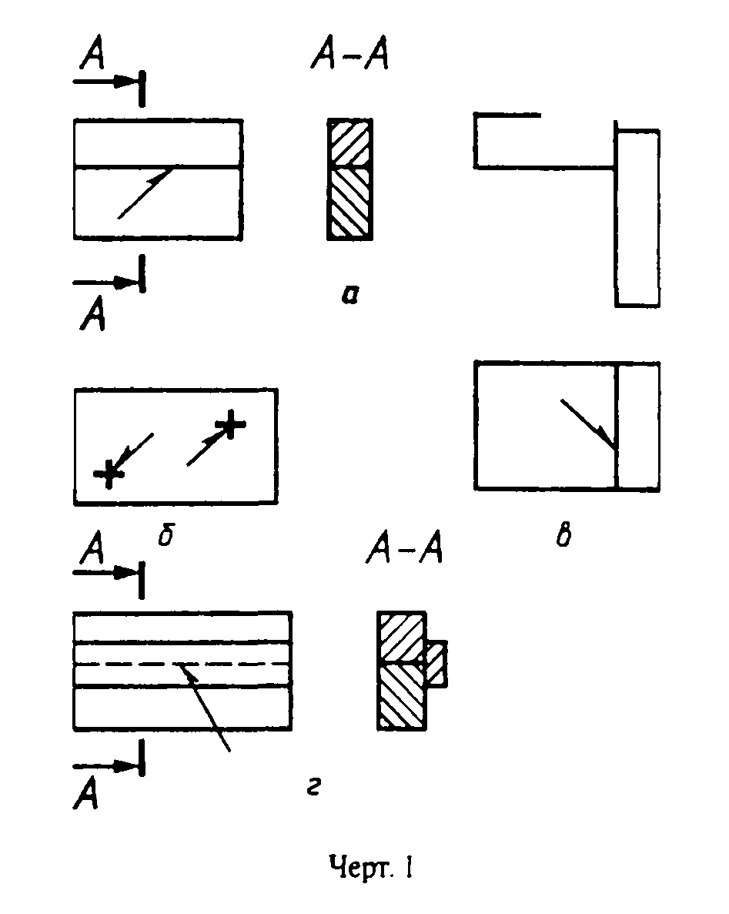

"Черт. 1. Условные изображения различных швов сварных соединений"
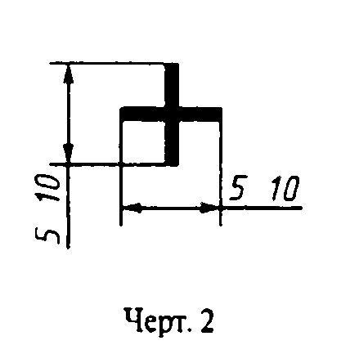

"Черт. 2. Выполнение знака видимой одиночной сварной точки"
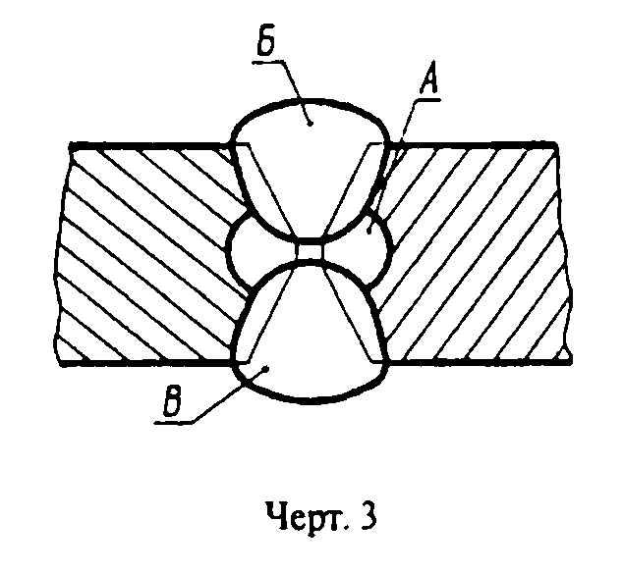

"Черт. 3. Изображение сечения многопроходного шва"
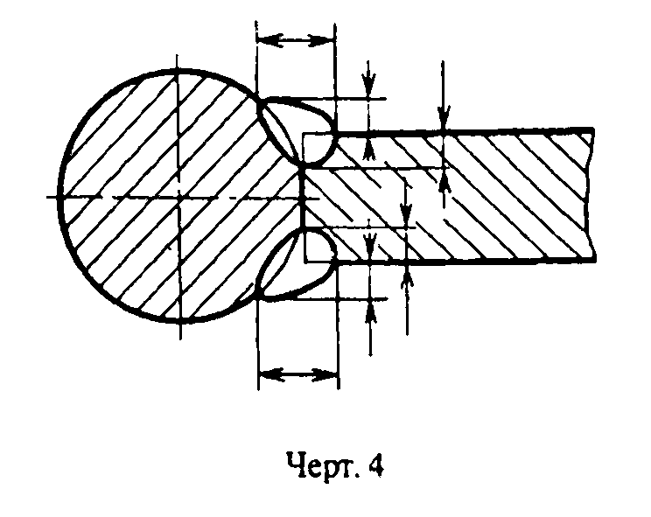

"Черт. 4. Изображение нестандартного шва с указанием размеров конструктивных элементов"

2. Условные обозначения швов сварных соединений

2.1. Вспомогательные знаки для обозначения сварных швов приведены в таблице.
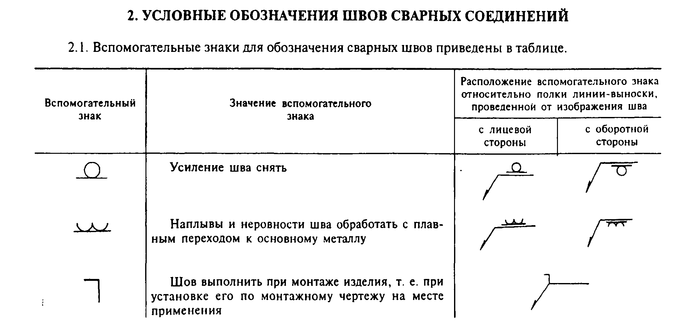

"Рис. 1. Вспомогательные знаки для обозначения сварных швов"
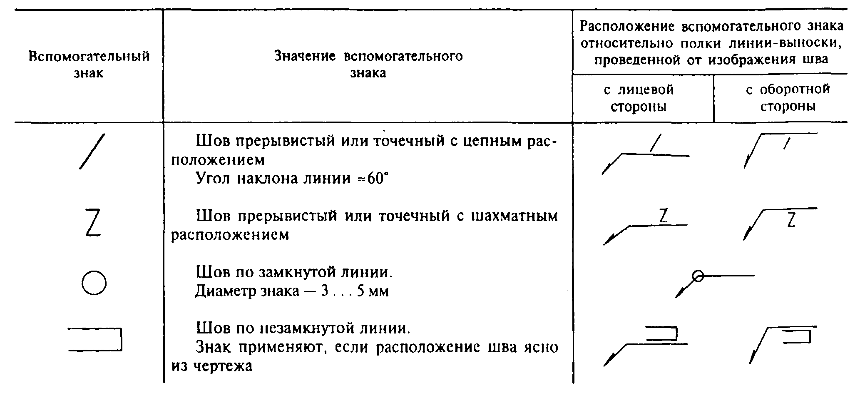

"Рис. 2. Вспомогательные знаки для обозначения сварных швов"

Примечания:
1. За лицевую сторону одностороннего шва сварного соединения принимают сторону, с которой производят сварку.
2. За лицевую сторону двустороннего шва сварного соединения с несимметрично подготовленными кромками принимают сторону, с которой производят сварку основного шва.
3. За лицевую сторону двустороннего шва сварного соединения с симметрично подготовленными кромками может быть принята любая сторона.
В условном обозначении шва вспомогательные знаки выполняют сплошными тонкими линиями.
Вспомогательные знаки должны быть одинаковой высоты с цифрами, входящими в обозначение шва.
2.2. Структура условного обозначения стандартного шва или одиночной сварной точки приведена на схеме (черт.5).
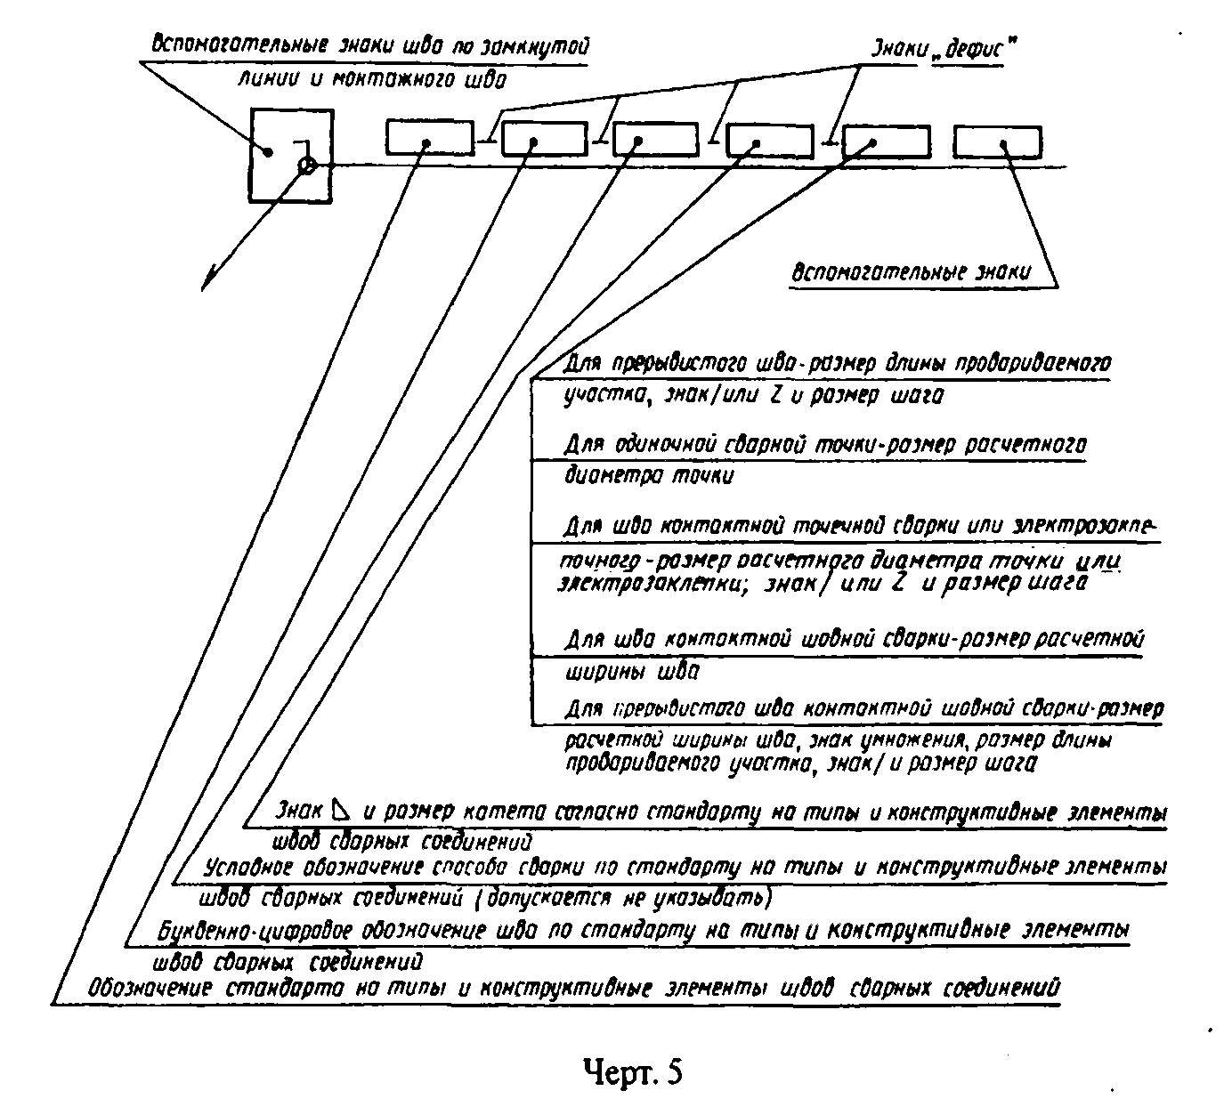

"Черт. 5. Структура условного обозначения стандартного шва или одиночной сварной точки"

Знак |_\ выполняют сплошными тонкими линиями. Высота знака должна быть одинаковой с высотой цифр, входящих в обозначение шва.
2.3. Структура условного обозначения нестандартного шва или одиночной сварной точки приведена на схеме (черт.6).
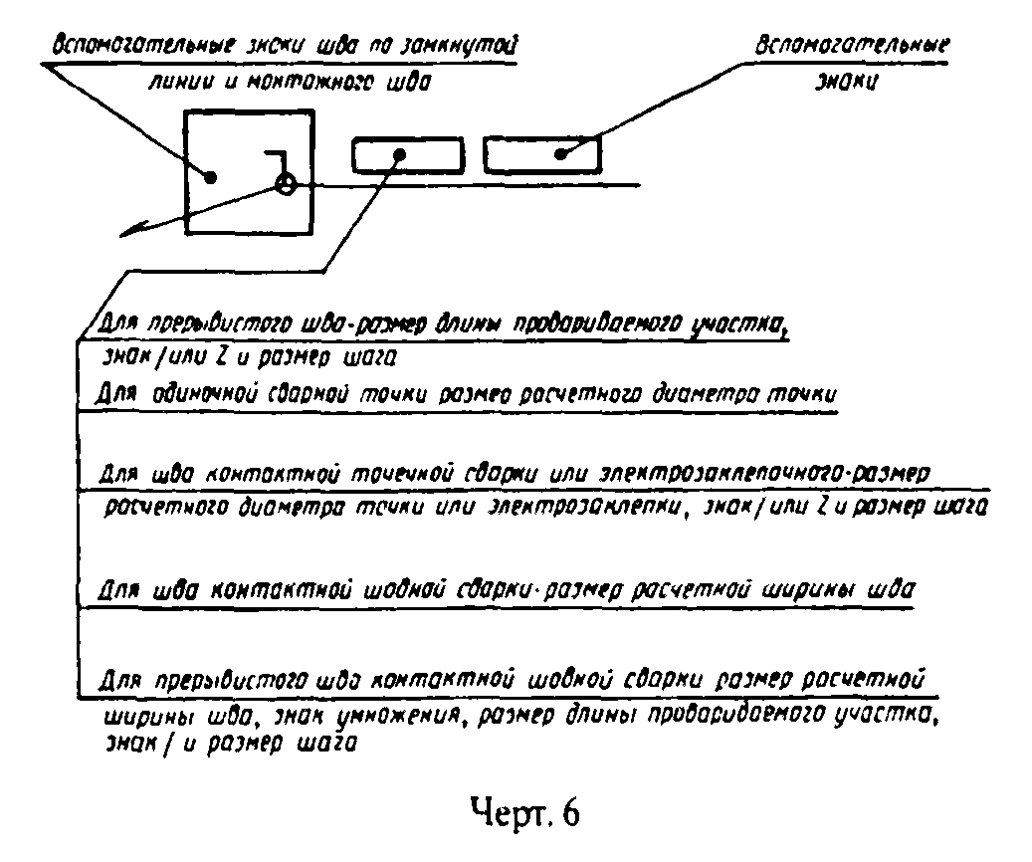

"Черт. 6. Структура условного обозначения нестандартного шва или одиночной сварной точки"

В технических требованиях чертежа или таблицы швов указывают способ сварки, которым должен быть выполнен нестандартный шов.
2.4, Условное обозначение шва наносят:
а) на полке линии-выноски, проведенной от изображения шва с лицевой стороны (черт.7а);
б) под полкой линии-выноски, проведенной от изображения шва с оборотной стороны (черт.7б).
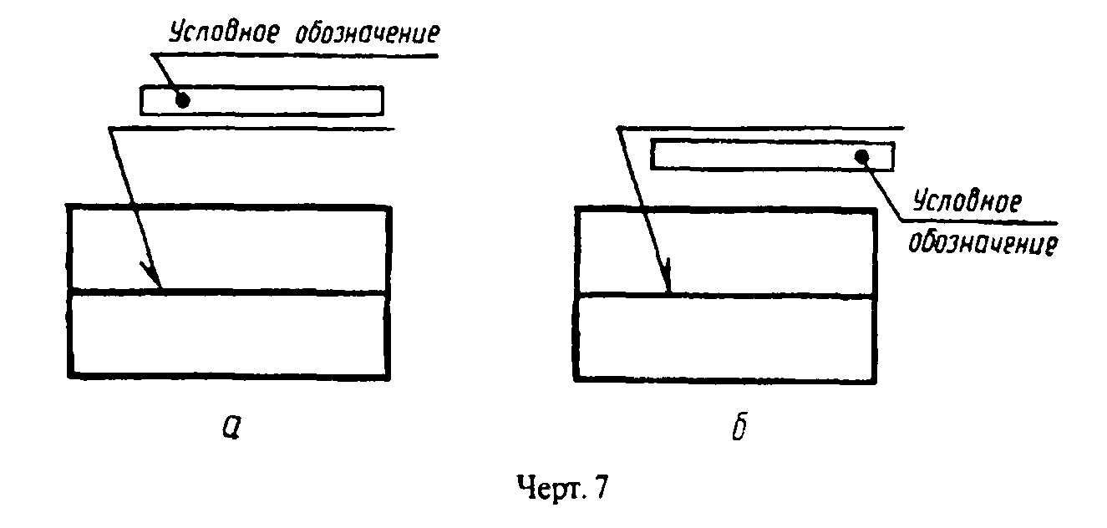

"Черт. 7. Нанесение условного обозначения шва"

2.5. Обозначение шероховатости механически обработанной поверхности шва наносят на полке или под полкой линии-выноски после условного обозначения шва (черт.8), или указывают в таблице швов, или приводят в технических требованиях чертежа, например: "Параметр шероховатости поверхности сварных швов..."
Примечание. Содержание и размеры граф таблицы швов настоящим стандартом не регламентируются.
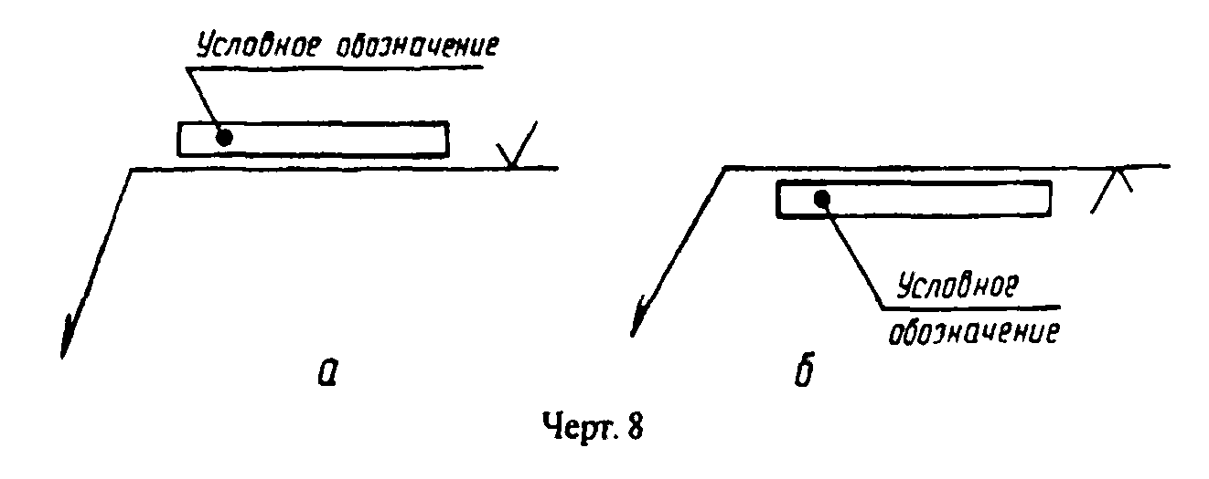

"Черт. 8. Обозначение шероховатости механически обработанной поверхности шва"

2.6. Если для шва сварного соединения установлен контрольный комплекс или категория контроля шва, то их обозначение допускается помещать под линией-выноской (черт.9).
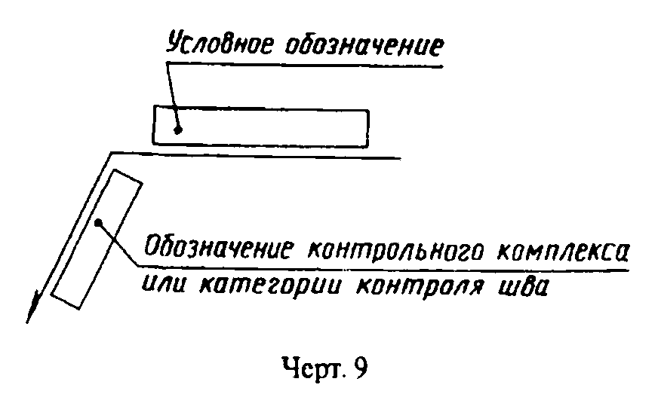

"Черт. 9. Обозначение шва сварного соединения с установленным контрольным комплексом или категорией контроля шва"

В технических требованиях или таблице швов на чертеже приводят ссылку на соответствующий нормативно-технический документ.
2.7. Сварочные материалы указывают на чертеже в технических требованиях или таблице швов.
Допускается сварочные материалы не указывать.
2.8. При наличии на чертеже одинаковых швов обозначение наносят у одного из изображений, а от изображений остальных одинаковых швов проводят линии-выноски с полками. Всем одинаковым швам присваивают один порядковый номер, который наносят:
а) на линии-выноске, имеющей полку с нанесенным обозначением шва (черт.10 а);
б) на полке линии-выноски, проведенной от изображения шва, не имеющего обозначения, с лицевой стороны (черт.10 б);
в) под полкой линии-выноски, проведенной от изображения шва, не имеющего обозначения, с оборотной стороны (черт.10 в).
Количество одинаковых швов допускается указывать на линии-выноске, имеющей полку с нанесенным обозначением (см. черт.10 а).
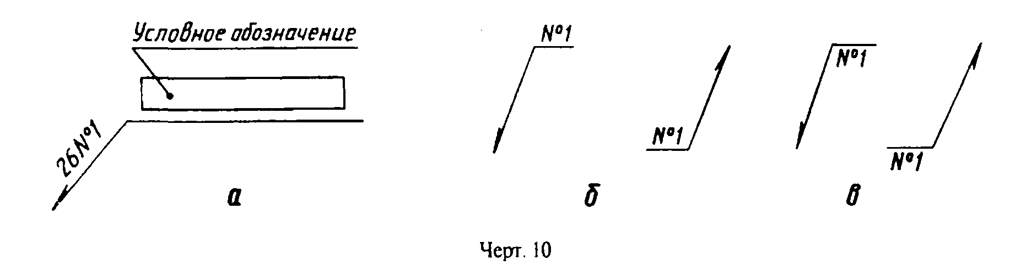

"Черт. 10. Обозначение одинаковых швов"

Примечание. Швы считают одинаковыми, если:
одинаковы их типы и размеры конструктивных элементов в поперечном сечении;
к ним предъявляют одни и те же технические требования.
2.9. Примеры условных обозначений швов сварных соединений приведены в приложениях 1 и 2.

3. Упрощения обозначений швов сварных соединений

3.1. При наличии на чертеже швов, выполняемых по одному и тому же стандарту, обозначение стандарта указывают в технических требованиях чертежа (запись по типу: "Сварные швы... по...") или таблице.
3.2. Допускается не присваивать порядковый номер одинаковым швам, если все швы на чертеже одинаковы и изображены с одной стороны (лицевой или оборотной). При этом швы, не имеющие обозначения, отмечают линиями-выносками без полок (черт.11).
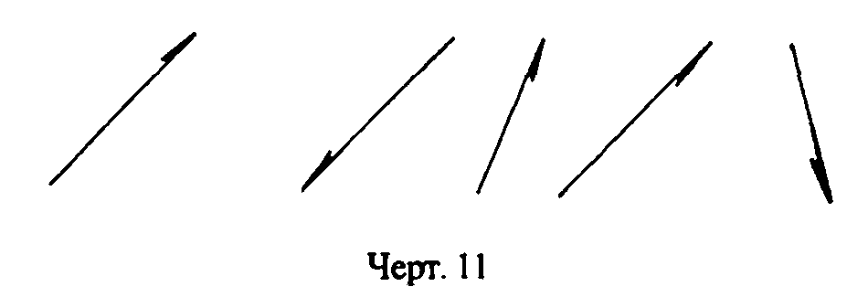

"Черт. 11. Линии-выноски без полок"

3.3. На чертеже симметричного изделия, при наличии на изображении оси симметрии, допускается отмечать линиями-выносками и обозначать швы только на одной из симметричных частей изображения изделия.
3.4. На чертеже изделия, в котором имеются одинаковые составные части, привариваемые одинаковыми швами, эти швы допускается отмечать линиями-выносками и обозначать только у одного из изображений одинаковых частей (предпочтительно у изображения, от которого приведена линия-выноска с номером позиции).
3.5. Допускается не отмечать на чертеже швы линиями-выносками, а приводить указания по сварке записью в технических требованиях чертежа, если эта запись однозначно определяет места сварки, способы сварки, типы швов сварных соединений и размеры их конструктивных элементов в поперечном сечении и расположение швов.
3.6. Одинаковые требования, предъявляемые ко всем швам или группе швов, приводят один раз - в технических требованиях или таблице швов.

______________________________
* Издание (июль 2001 г.) с Изменением N 1, утвержденным в июле 1991 г. (ИУС 10-91)

Приложение 1
Справочное

Примеры условных обозначений стандартных швов сварных соединений

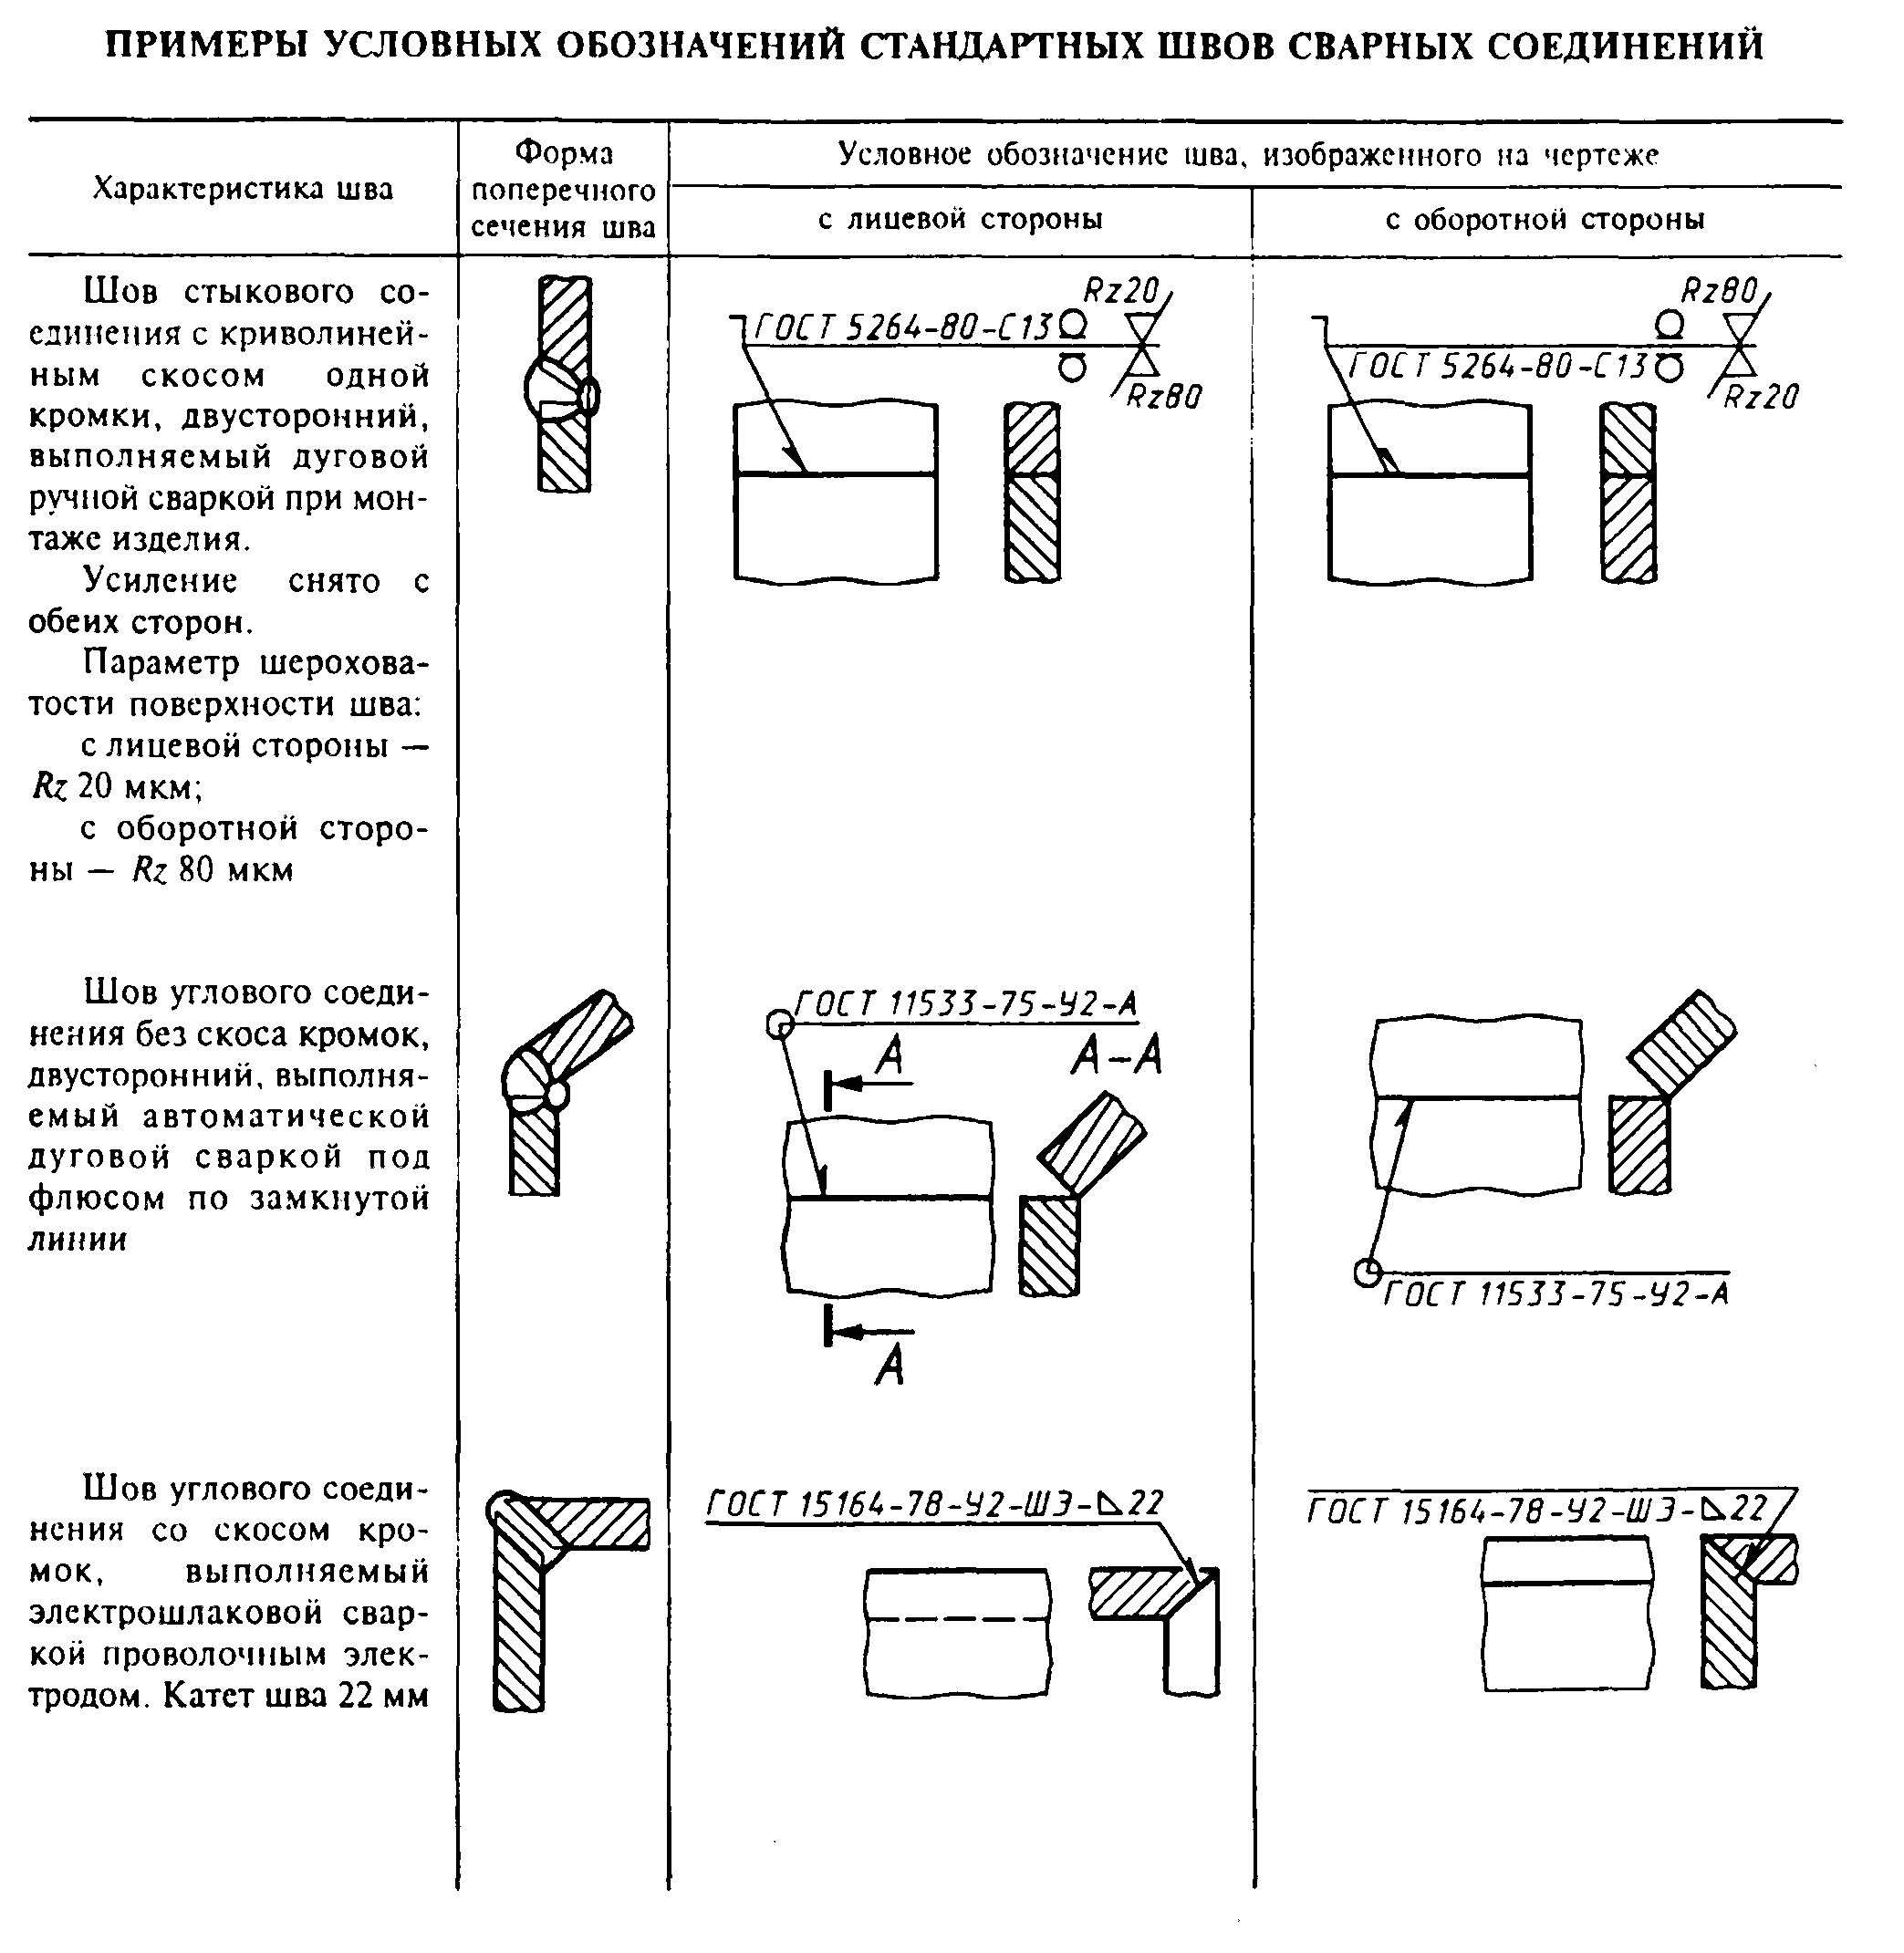

"Рис. 1. Примеры условных обозначений стандартных швов сварных соединений"
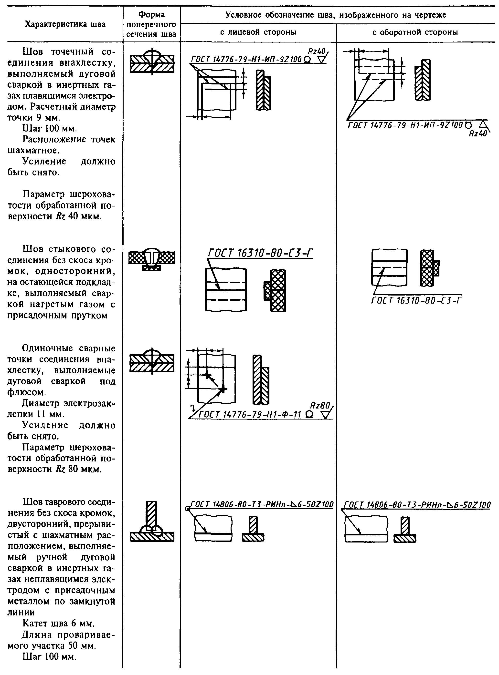

"Рис. 2. Примеры условных обозначений стандартных швов сварных соединений"
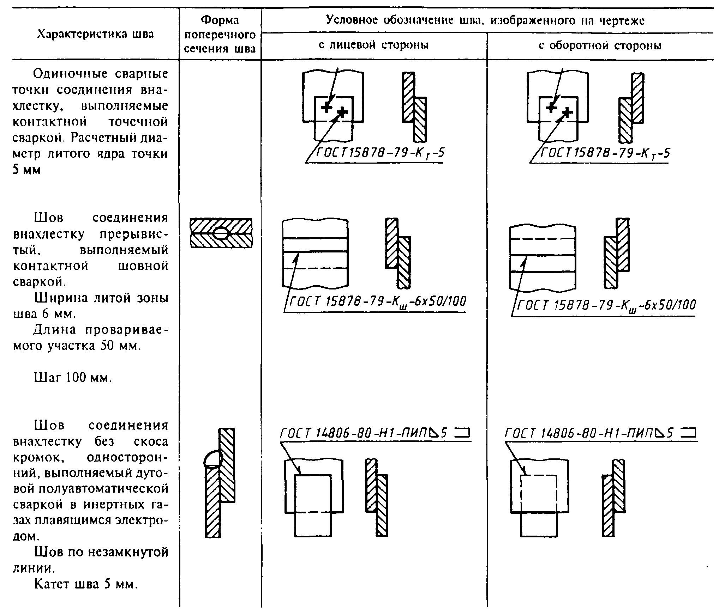

"Рис. 3. Примеры условных обозначений стандартных швов сварных соединений"

Приложение 2
Справочное

Пример условного обозначения нестандартного шва сварного соединения

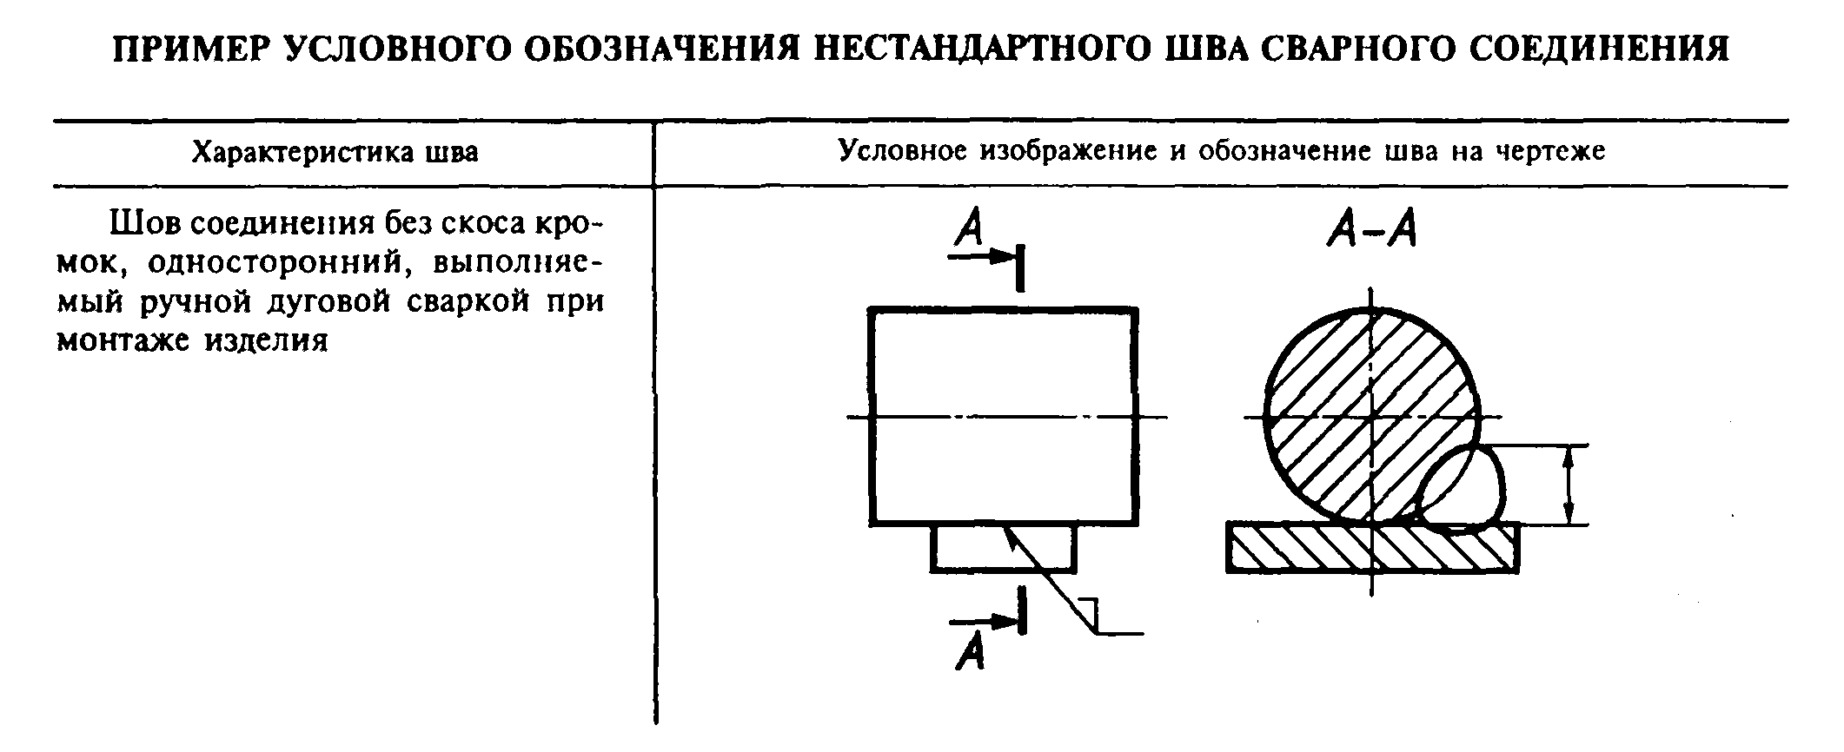

"Рис. 1. Пример условного обозначения нестандартного шва сварного соединения"

Примечание. В технических требованиях делают следующее указание: "Сварка ручная дуговая".

